基頻通訊積體電路設計與實驗
(通訊數位積體電路)

實習手冊

范志鵬 教授

國立中興大學電機系

2021年 10月

基頻通訊積體電路設計與實驗 實驗教材
實驗一
脈波塑型濾波器
(Pulse Shaping Filter)
- 實驗目的:
瞭解脈波塑型濾波器的特性與設計方法

- 實驗儀器與設備:
硬體描述語言模擬器(ModelSim)
可程式化邏輯閘陣列(FPGA)電路設計模擬器(Xilinx ISE)
可程式化邏輯閘陣列(FPGA)電路板( SMIMS Xilinx V4 實驗平台)

- 實驗原理:
在數位接收器中, 在正交中頻解調(quadrature IF mixer)之後, 一般而言會串接脈波塑型濾波器(pulse shaping filter), 而square-root raised cosine (SRRC) 濾波器, 便是脈波塑型濾波器的一種型式, 亦可以稱為 matched filters, 被使用在I 及 Q 通道來相配在傳送端的脈波塑型濾波器對. 依靠使用此脈波塑型濾波器, 在非理想通道的所產生的Inter-symbol interference (ISI) 的效應將會被降低.
在時域響應中, 有著excess bandwidth 參數 (r) 的square-root raised cosine (SRRC) 濾波器如下所述 :
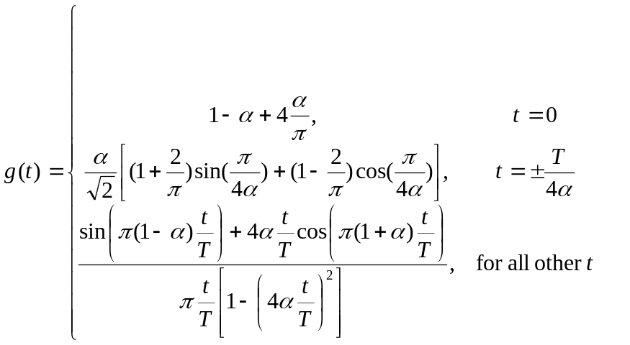
在此 為symbol interval, 而 ( r )為 roll-off factor. 例如在纜線數據機的標準中, 在 64QAM 模式中, 為 0.18; 在 256-QAM 模式中, 為 0.12.

產生 square-root raised cosine 濾波器係數的MATLAB 方程式 :
function srrcc=srrcf(intp_num, symbol_interval, r)
%
% Ex: impulse response interval: -4T...4T, 4 pts per symbol because of
% assuming 4 times oversampling implementation, total (4*4)*2+1=33 taps
%
% input: intp_num - the resolution points used between two symbols in the Nyq filter
% symbol_interval - the span of the Nyquist filter
% r - rolloff factor ( 0 < r < 1 )
% output: srrcc - square root raised cosine filter coefficients
%

tap=2*symbol_interval*intp_num+1;
ti=-symbol_interval:1/intp_num:symbol_interval;

for i=1:tap
t=ti(i);
if t==0
srrcc(i)=1-r+4*r/pi;
elseif abs(t)==1/r
srrcc(i)=r/sqrt(2)*((1+2/pi)*sin(pi/4/r)+(1-2/pi)*cos(pi/4/r));
else
srrcc(i)=(sin(pi*t*(1-r))+4*r*t*cos(pi*t*(1+r)))/(pi*t*(1-(4*r*t)^2));
end
end

SRRC 濾波器是有infinite impulse response 的IIR 濾波器, 必須使用finite impulse response 的FIR 濾波器來近似此SRRC 濾波器. 有兩個重要的因子可以用來決定SRRC 濾波器的性能. 第一個因子為 FIR 濾波器的tap length, 而第二個因子為 tap coefficient, 作用為 truncating 或 window-smoothing 近似的頻域響應. 例如, 我們可以選擇symbol interval span 為 8, 與 each interval 為four over-sampling points, 如此對於SRRC 濾波器而言, 它的 tap length 是 65. 為了進一步減低硬體的複雜度, tap coefficients 可以應用 canonical signed digit (CSD) 的方法來表示. 如圖一所示為所應用的SRRC 濾波器的 impulse response.
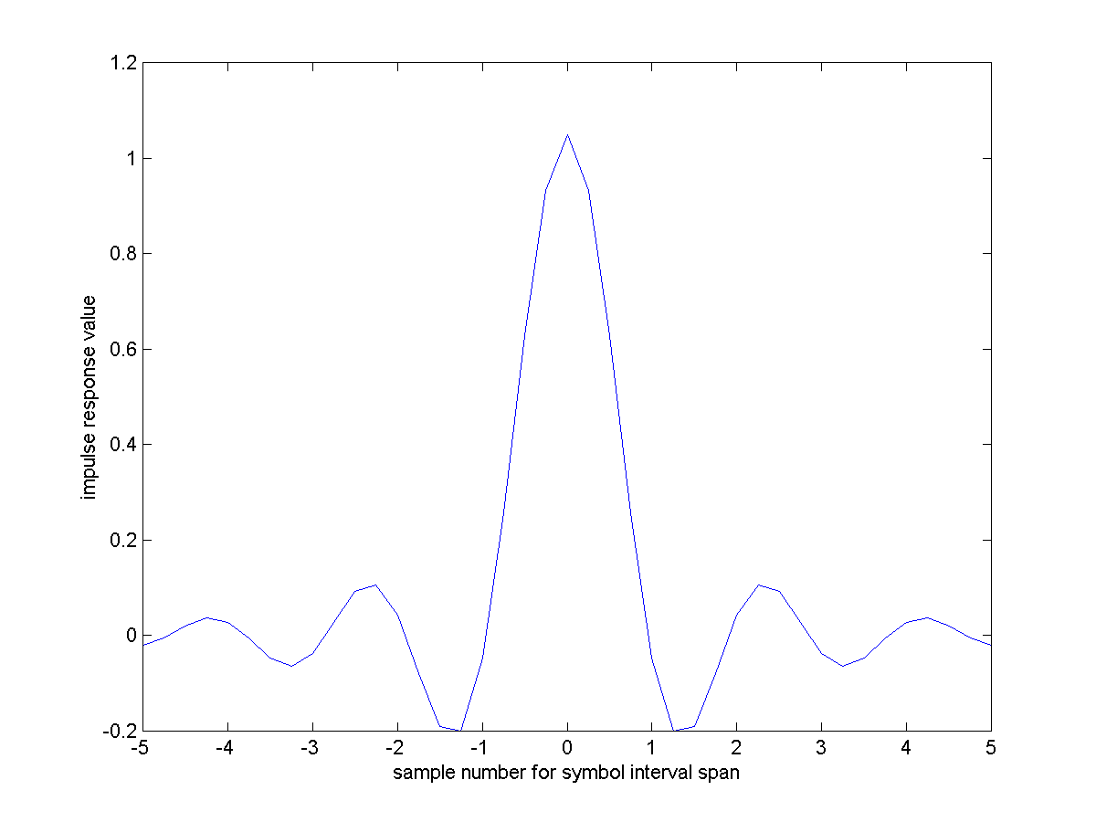
圖一 Square-root raised cosine濾波器的 impulse response

N-tap SRRC 濾波器的實現可以利用以下圖二的方式來實作.
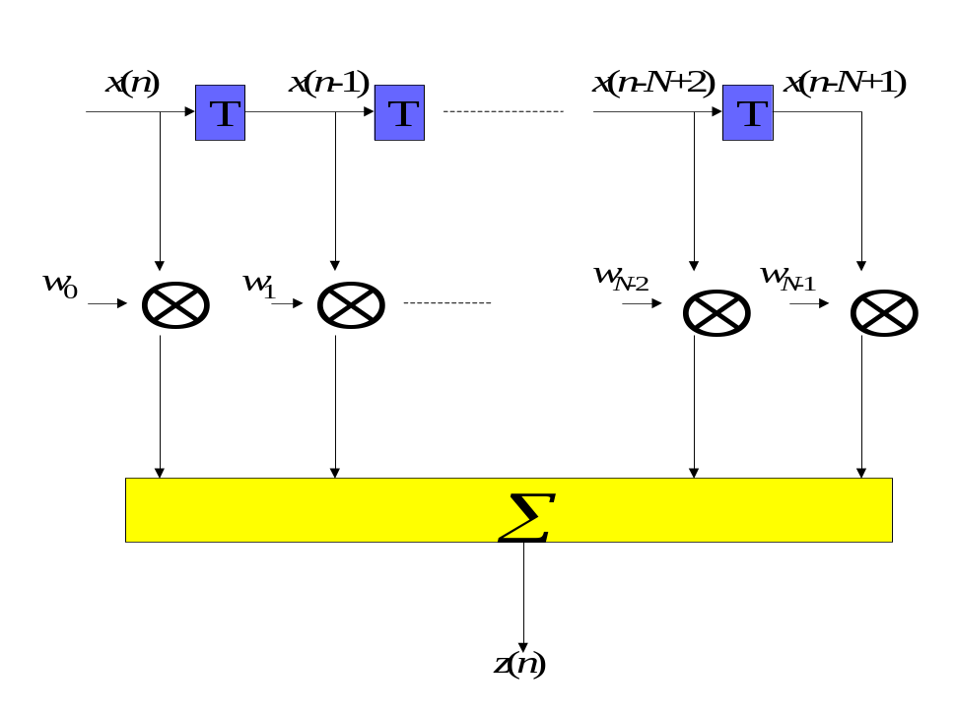
圖二 Square-root raised cosine 濾波器的硬體架構

圖三 critical path會隨著filter的階數越多而越慢，因此必須要對圖三做retiming，即可得到圖四的架構。

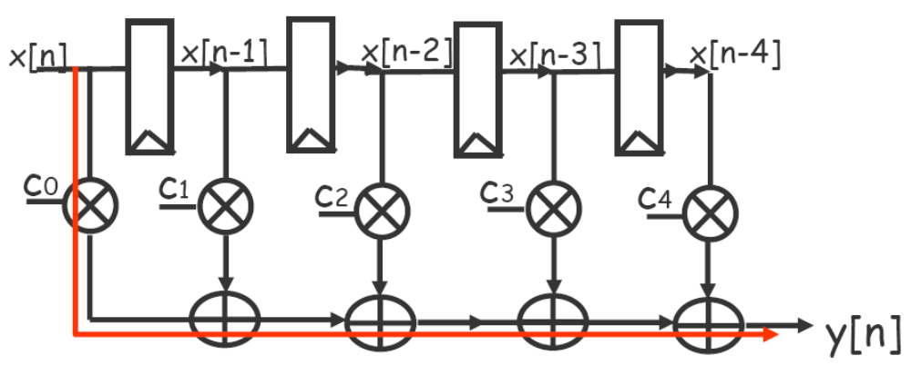
圖三 Direct form filter

在硬體實現SRRC濾波器所使用的硬體架構可為 transpose form, 如圖四，這樣的架構雖然會有broadcast的現象，但是卻不會造成太大的delay。
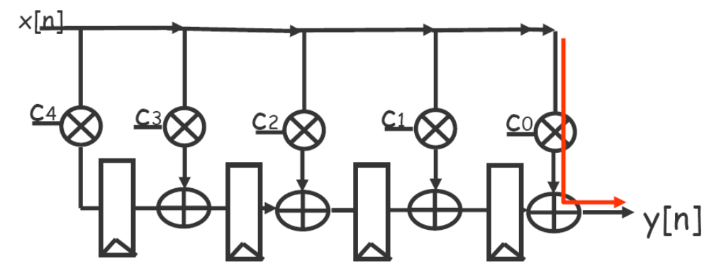
圖四 Transpose form filter

在此, 直接實現N-tap 濾波器需要 N 個乘法器, 如此將會消耗大量的晶片面積. 因為濾波器的係數為常數, 所以可以利用 CSD的有效方法來實現每一個係數. 一個 CSD 的係數碼可以用數個 powers of two 數值的和或差來表示. 因為 power-of-two 乘法器能用一些加法器與一些硬體連線的shifters 所構成, 如此使用 CSD 的表示方法來實現濾波器將會降低硬體的複雜度. 圖五顯示CSD power-of-two 乘法運算的例子.

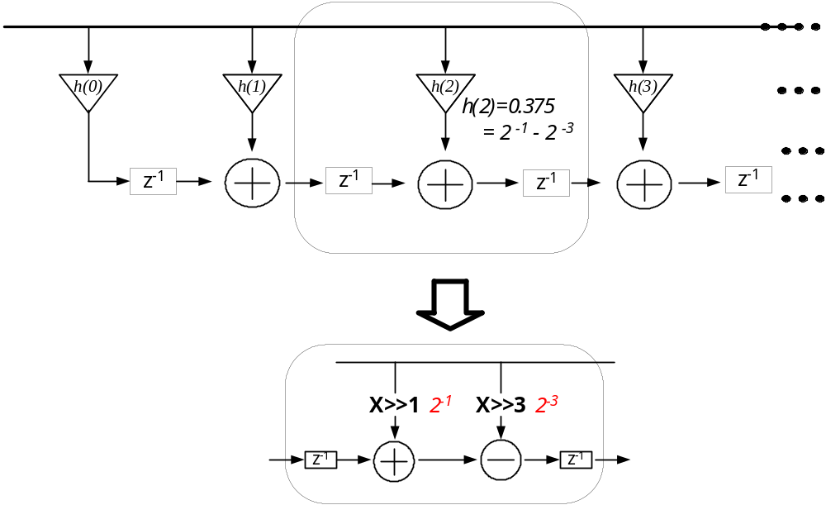

圖五 Power-of-two multiplication

為了找到最佳的CSD 係數描述方式, 首先要決定最大的 sign-digit, 與原始的 SRRC 係數作比較, CSD 係數表式法的濾波器在頻率域的stop-band 上將會有些微的性能損失, 但是最佳化的程序將會減少此性能損失.

- 實驗方法:
1. 利用所附的 MATLAB 程式, 產生symbol interval span 為 4, each interval 為four (x4) over-sampling points, 與 為 0.255 的 33-tap SRRC 濾波器係數.
2. 用 CSD 方式重新表示SRRC 濾波器係數.
3. 利用 FPGA 來實現 CSD 表示方式的33-tap SRRC 濾波器, 並且進行量測.

- 實驗結果:
1. 利用 MATLAB 觀察此 33-tap SRRC 濾波器係數的時域 impulse response.
2. 利用 MATLAB, 在頻域上比較原始浮點數係數(小數點無truncating)的 SRRC濾波器 與 CSD 係數(小數點有truncating) SRRC 濾波器的性能, CSD定點數係數的小數部份取 10 bits, 係數的整數部份要給足夠的位元, 以避免信號 overflow 或 underflow 產生錯誤.
3. 利用 FPGA 工具, 比較原始定點數係數(利用定點數乘法器, 可以利用 Xilinx CoreGenerator 的模組) 的 SRRC濾波器 與CSD 係數 SRRC 濾波器的實作硬體大小.
4. 利用MATLAB 產生 White noise 的資料檔, 並使用 Pattern Generator 輸入 此White noise 信號至 FPGA上的 SRRC 濾波器, 再使用 Logic Analyzer 截取 1024點 SRRC濾波器輸出資料, 再使用 MATLAB運算輸出信號的頻譜, 觀查是否有 pulse shaping low-pass 的信號表現.

- 參考資料:
1. DAVIC 1.4 Spec. Part 8,“Low Layer Protocols and Physical Interfaces”, Page 21.

